

**6+**

**Потаповский отдел**

**МБУК ВР «МЦБ» имени М.В. Наумова**

**Литературная игра**

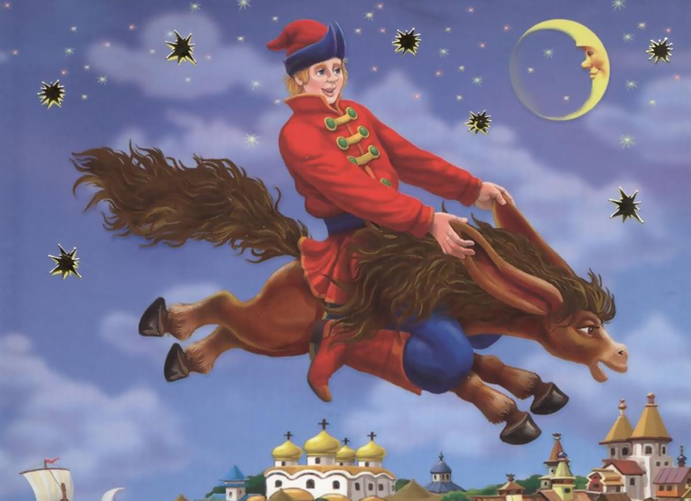

**«За пером Жар - птицы»**

Составила: заведующий

Потаповским отделом

Дубова С.А.

х. Потапов, 2025 год

Дата проведения: 05 марта 2025 года

Время проведения: 14.00.

Место проведения: Библиотека

**Сценарий**

**«За пером Жар - птицы»**

**Цель: обобщение, уточнение и расширение знаний ребят о книге как о явлении культуры, средстве общения и особом носителе информации.**

**Задачи: способствовать формированию интереса к книге и чтению через воздействие визуального материала на эмоциональное восприятие;**

**развивать любознательность, творческие способности, кругозор;**

**воспитывать уважительное отношение к писательскому труду, бережное отношение к книге.**

**Библиотекарь:** Ершов Петр Павлович, поэт и просветитель, родился 6 марта 1815 году в деревне Безруково Ишимского уезда Тобольской губернии (ныне Тюменская область). Слава пришла к поэту в 19 лет, в 1834 г., когда он написал сказку в стихах «Конёк – Горбунок». 34 года прожил Ершов в г. Тобольске и там же похоронен. В этом городе есть музей под открытым небом.

Петр Павлович Ершов – один из самых знаменитых писателей. Он прославился одной своей сказкой – сказкой «Конек-Горбунок». По своей значимости и популярности она превзошла многие произведения литературы. Сказка Ершова, как и сказки А.С. Пушкина, написана в стихах.  О своей сказке сам автор, несмотря на успех, отозвался очень скромно: «На «Коньке-Горбунке» воочию сбывается русская пословица: не родись ни умен, ни пригож, а родись счастлив. Вся моя заслуга в том, что мне удалось попасть в народную жилу». Однако критика и читатели оценили заслуги автора по-другому, отметив близость сказки к народному творчеству и по содержанию, и по красоте, поэтичности народного языка, и по точности изображения деталей быта.

**Вопросы:**

1. Прочитай начало сказки наизусть. («Начинается сказка сказываться. За горами, за лесами, За широкими морями, Против неба – на земле Жил старик в одном селе.»)  
2. Сколько детей было у крестьянина? (У крестьянина три сына: Старший умный был детина, Средний сын и так и сяк, Младший вовсе был дурак.)  
3. Какую сельскохозяйственную культуру выращивали братья? (Братья сеяли пшеницу Да возили в град-столицу.)

**Конкурс «Узнай героя»**

Каждому вручается конверты с карточкой, содержащие описание героя из сказки «Конек-Горбунок»:

А) Наш удалый молодец  
Затесался во дворец;  
При  конюшне царской служит  
И нисколько не потужит  
Он об братьях, об отце  
В государевом дворце.

Б)  К…                та была  
Вся, как зимний снег, бела,  
Грива – в землю, золотая,  
В мелки кольца завитая.

В) Ростом только в три вершка,  
На спине с двумя горбами  
Да с аршинными ушами.

Ответы: А) Иван-дурак,   Б) Кобылица;    В) Конек-Горбунок

**Конкурс «Подскажи словечко»**

Вставить пропущенные слова в строку стихотворения:

А) Двух коней, коль хошь, ….,  
Но конька не отдавай  
Ни за пояс, ни за шапку,  
Ни за черную, слышь, бабку.

Б) На земле и под землей  
Он …              будет твой;  
Он зимой тебя согреет,  
Летом холодом обвеет;  
В голод хлебом угостит,  
В жажду медом напоит.

В) «Вдруг приходит …сам  
С бородою и с усам;  
Рожа словно как у кошки,  
А глаза-то что те плошки!»

Ответы: а) продай            б) товарищ                в) дьявол.

**«Говорят герои»**

Определите, кто и кому так говорил.

А)  «Посмотри, каких красивых  
Двух коней золотогривых  
Наш  дурак себе достал:  
Ты и  слыхом не слыхал».

Б) «… Ну, брат,  
Пара нашим не дается;  
Делать нечего, придется  
Во дворце тебе служить.  
Будешь в золоте ходить,  
В красно платье наряжаться,  
Словно в масле сыр кататься,  
Всю конюшенну мою  
Я в приказ тебе даю».

В)   «…Помилуй!  
Вот те истинный Христос,  
Справедлив мой, царь, донос.  
Наш Иван, то всякий знает,  
От тебя, отец, скрывает,  
Но не злато, не серебро –  
Жароптицево перо…»

Ответы:

А) Вот Данило в дом бежит  
И Гавриле говорит:

Б) Царь отправился назад,  
Говорит ему (Ивану):

В) Спальник наш, собравшись с силой,  
Говорит царю.

**Конкурс «Чье это жилище?»**

А) Что за поле! Зелень тут  
Словно камень-изумруд;  
Ветерок над нею веет,  
Так вот искорки и сеет;  
А по зелени цветы  
Несказанной красоты.  
Посреди же той поляны,  
Словно облачные станы,  
Возвышается гора  
Вся из чистого сребра.  
Солнце летними лучами  
Красит всю ее зарями,  
В сгибах золотом бежит,  
На вербах свечой горит.

Б) Ездит в красном полушубке,  
В золотой, ребята, шлюпке  
И серебряным веслом  
Самолично правит в нём;  
Разны песни попевает  
И на гусельцах играет…

В) Все бока его изрыты,  
Частоколы в ребра вбиты,  
На хвосте сыр-бор шумит,  
На спине село стоит;  
Мужички на губе пашут,  
Между глаз мальчишки пляшут,  
А в дубраве, меж усов,  
Ищут девушки грибов.

**Ответы:**

А) поляна Жар-птиц  
Б) прекрасная Царь-девица  
В) чудо-юдо рыба-кит.

**Конкурс «Заполни кроссворд»**

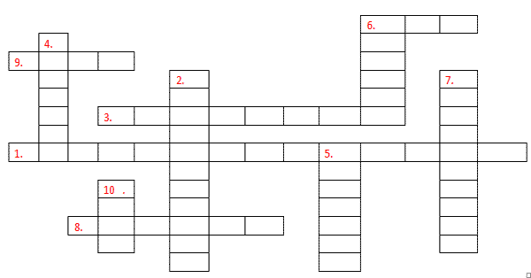

**По горизонтали:**

1. Как называется сказка П.П.Ершова?    
3. Какая вещь царь-девицы  хранилась в океане?    
6. Сколько горбов у конька горбунка?    
8. Как зовут старшего брата Ивана?   
9. Кем является месяц для красавицы царь-девицы?

**По вертикали:**

2. На ком хотел жениться царь-отец в сказке?   
4. Как зовут среднего брата Ивана?   
5. Куда Иван поместил кобылицу?   
7. Синоним слова СОДОМ.   
6. Сколько лет страдает чудо-юдо рыба-кит?   
10. Кем является солнце для красавицы царь-девицы?

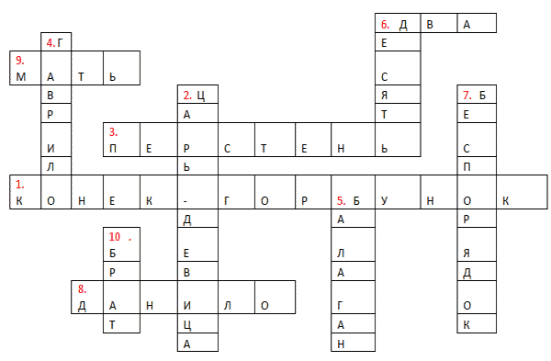

**Конкурс «Толковый словарь»**

В сказке встречаются необычные слова. От каждой команды ведущий вызывает по одному игроку и предлагает «перевести» «народные» слова на современный русский язык. Задание выполняется устно или письменно на доске.

**Задание 1**. Яхонт, седмица, бояре, басурманить, тишком, школить. (рубин и сапфир, воскресенье, знатные дворяне, обращать в чужую веру, тихо и незаметно, учить).

**Задание 2.**Сенник,соглядать, несподручно,  малахай, буерак, трепак. (сеновал; подсмотреть, увидеть; неудобно, трудно; длинная, широкая одежда без пояса; овраг, русский народный танец)

**Задание 3.**Обнова, курево, станичники, давёж, сафьян, порука. (новая вещь; огонь, костер; разбойники; давка, теснота; мягкая, дорогая кожа; ручательство, подтверждение).

**Подведение итогов игры.**

**Используемая литература:**

П.П. Ершов «Конек-горбунок». Детская литература. Москва. 1973.

Финогенова Н.В., Вершинин М.А. Организация и проведение подвижных игр в дошкольных образовательных учреждениях // Учебно-методическое пособие / Волгоград, 2014.

Подвижные детские игры на темы сказок. Сказочные эстафеты. Русский национальный ресурс. Раздел «Как организовать и провести детский праздник».

**Интернет ресурсы:** <https://tmndetsady.ru/metodicheskiy-kabinet/konspektyi-istsenarii/news13528.html>

<https://urok.1sept.ru/articles/652754>

<https://videouroki.net/razrabotki/literaturnaya-igra-dlya-uchashchikhsya-5-11-klassov-po-stranitsam-konka-gorbunka.html>